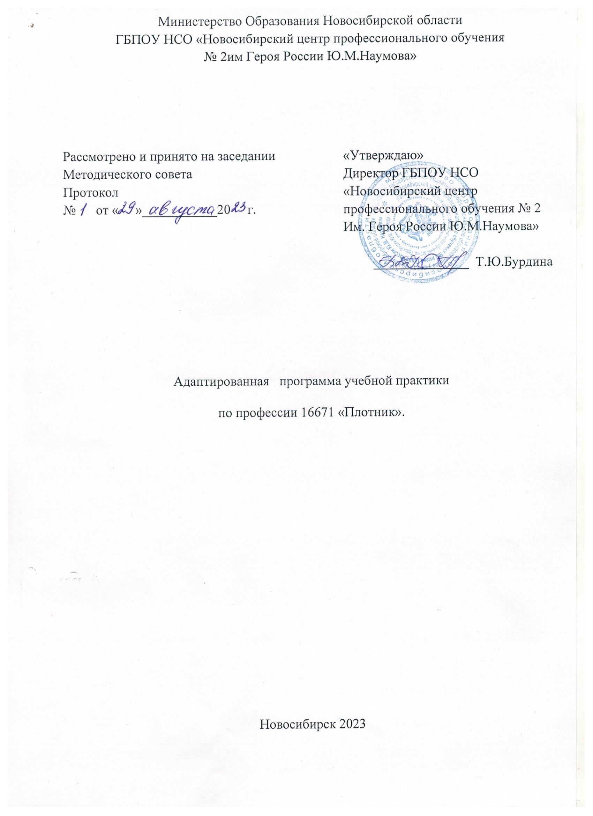

АДАПТИРОВАННАЯ РАБОЧАЯ ПРОГРАММА УЧЕБНОЙ ПРАКТИКИ ПО ОСНОВНОЙ ПРОГРАММЕ ПРОФЕССИОНАЛЬНОГО ОБУЧЕНИЯ

по профессии 16671 плотник

2023г

ПАСПОРТ РАБОЧЕЙ АДАПТИРОВАННОЙ ПРОГРАММЫ УЧЕБНОЙ ПРАКТИКИ

Адаптированная рабочая программа учебной практики направлена на основе профессиональной компетенции 16671 Плотник.

В ходе освоения программы учебной практики обучающийся должен получить практический опыт: выполнение плотничных общестроительных и опалубочных работ в части освоения обобщенной трудовой функции. Выполнение простых подготовительных плотничных общестроительныхи опалубочных работ

Место проведения практики учебная столярная мастерская

СОДЕРЖАНИЕ ПРОГРАММЫ

УЧЕБНОЙ ПРАКТИКИ

|  |  |
| --- | --- |
| Виды работ | Объём часов |
| ПМ 01. Выполнение простых подготовительных плотничных общестроительных и опалубочных работ |  |
| ПЕРВЫЙ КУРС |  |
| Раздел 1. Простые подготовительные плотничные общестроительные работы |  |
| **Тема 1.1 Безопасность труда и пожарная безопасность в столярно-плотничной мастерской:**  *-*введение в профессию плотник  -изучение правил безопасности при выполнении плотничных работ в учебной мастерской  -изучение правил электробезопасности, пожаробезопасности в учебных мастерских.  -организация рабочего места в учебной мастерской. | 6 |
| **Тема 1.2 Экскурсия на строительный объект**  - инструктаж на рабочем месте по охране труда и пожарной безопасности  *-*ознакомление с строительным объектом | 6 |
| **Тема 1.3 Освоение приемов укладки и штабелирования** строительных материалов:  -определение пороков древесины круглых лесов;  -определение сорта сортимента круглых лесоматериалов хвойных пород;  -определение сорта сортимента круглых лесоматериалов лиственных пород;  -обмер круглых лесоматериалов;  -сортировка пиломатериала по размером(длине, ширине, толщине)  -сортировка по схеме раскроя;  -укладка лесоматериала в штабель;  -укладка пиломатериала в штабель | 66 |
| **Тема1.4 Освоение приёмов обработки лесоматериалов вручную**: поперечное перепиливание, окорка, обтесывание:  -изучение инструментов для разметки;  -освоение приемов разметки: линейке,малкой,рейсмусом,отволокой,кронциркулшем,циркулем,угольником с шилом, скобой, по шнуру;  -отработка навыков разметки измерительными инструментами по черчежу, шаблону и образцу;  -изучение ручного инструмента для пиления;  -освоение приемов заточки и разводки зубьев ножовки для поперечного пиления;  -освоение приемов перепиливания досок и брусков с применением шаблона;  -освоение приемов одиночного поперечного перепиливание досок;  -освоение приемов паркетного поперечного перепиливания досок;  -освоение приемов поперечного круглых лесоматериалов;  -изучение окорочного инструмента: скребки, ножи, ножевые фрезы;  -освоение приемов работы с окорочным инструментом;  -изучение инструмента для тески древесины;  -освоение приемов тески топора | 114 |
| Дифференцированный зачет | 12 |
| Итого за первый семестр | 204 |
| Первый курс второй семестр |  |
| **Тема 1.5 Освоение приемов выполнения плотничных безврубовых соединений**:  -наглядное изучение соединений на клею, нагелях, болтах, гвоздях, шурупах, нагелях;  -освоение приемов клеевого соединения брусков по длине;  -освоение приемов распрессовки склеенных элементов и конструкций;  -отработка приемов распрессовки склеенных элементов и конструкций;  -освоение приемов болтового соединения деталей;  -отработка приемов болтового соединения деталей;  -освоение приемов соединения деталей на гвоздях;  -отработка приемов соединения деталей на гвоздях;  -освоение приемов соединения деталей на шурупах;  - отработка приемов соединения деталей на шурупах;  -освоение приемов соединения деталей на нагелях;  -отработка приемов соединения деталей на нагелях;  -отработка приемов контроля качества соединения деталей | 180 |
| **Тема1.6 Освоение приёмов**  **простых подготовительных плотничных общестроительных работ**:  -конопатка стен, оконных и дверных проемов;  -освоение приемов заполнения щелей стен, оконных и дверных проемов волокнистыми натуральными и специальными материалам;  -отработка способов конопатки стен, оконных и дверных проемов волокнистыми натуральными и специальными материалами;  -обмазка кистью деревянных конструкций и деталей антисептическими и огнезащитными составами;  -освоение приемов равномерного нанесения кистью антисептических и огнезащитных составов на деревянные конструкции и детали;  -отработка способов равномерного нанесения кистью антисептических и огнезащитных составов на деревянные конструкции и деталей;  -очистка рулонных и кровельных материалов от посыпки;  -освоение приемов удаления посыпки с рулонных кровельных материалов с использованием обтирочных материалов;  -отработка приемов удаления посыпки с рулонных кровельных материалов с использованием обтирочных материалов;  -осмолка, обивка войлоком и толем элементов деревянных конструкций;  -освоение приемов установки подоконной доски с пригонкой, осмолкой;  -отработка приемов установки подоконной доски с пригонкой, осмолкой;  -освоение приемов обивки войлоком дверной коробки;  -отработка приемов обивки войлоком дверной коробки;  -освоение приемов обивки толем дверной коробки;  -отработка приемов обивки толем дверной коробки | 168 |
| Дифференцированный зачет | 12 |
| ИТОГО УП.01. ЗА 1 КУРС 2 СЕМЕСТР | 360 |
| ИТОГО ЗА ПЕРВЫЙ КУРС | 564 |
| ВТОРОЙ КУРС |  |
| Первый семестр |  |
| **Тема1.7 Освоение приемов покрытия крыши простой формы рулонными и штучными материалами**:  -организация рабочего места при выполнении кровельных работ;  -освоение приемов использования предохранительного пояса при работе на высоте;  -отработка приемов использования предохранительного пояса при работе на высоте;  -освоение приемов сортировки штучных материалов;  -отработка приемов сортировки штучных материалов;  -изучение технической документации на покрытие кровли штучными материалами;  -освоение приемов проверки основания;  -освоение приемов подготовки листов и деталей для покрытия (обрезание углов, сверление отверстий, установка крюков);  -отработка приемов подготовки листов и деталей для покрытия (обрезание углов, сверление отверстий, установка крюков);  -освоение приемов устройства кровли из шифера согласно схеме укладки;  -отработка приемов устройства кровли из шифера согласно схеме укладки;  -отработка приемов контроля качества покрытия кровли; асбестоцементными листами  -изучение технической документации на покрытие кровли рулонными материалами;  -освоение приемов устройства кровли рулонными материалами с прошивкой гвоздями;  -отработка приемов устройства кровли рулонными материалами с прошивкой гвоздями;  -отработка приемов контроля качества покрытия кровли рулонными материалами | 72 |
| **Тема1.8 Освоение приемов демонтажа плотничных конструкций**:  -освоение приемов демонтажа заборных стенок, заборов, мостиков и настилов;  -освоение приемов демонтажа полов, подборов и накатов;  -освоение приемов демонтажа простых кровельных покрытий из рулонных материалов;  -освоение приемов демонтажа простых кровельных покрытий из штучных материалов;  -освоение приемов строповки, увязки и перемещения грузов массой до 500 кг. с помощью подъёмного транспортных и специальных средств;  -отработка приемов строповки, увязки и перемещения грузов массой до 500 кг. с помощью подъемно транспортных и специальных средств | 66 |
| **Раздел 2. Простые подготовительные плотничные опалубочные работы** | 66 |
| Тема2.1Освоение приемов изготовления щитов опалубки:  -организация рабочего места плотника при изготовлении щитов опалубки;  -освоение приемов разметки измерительными инструментами по чертежу, шаблону и образцу деталей опалубки;  -освоение безопасных приемов работы заготовки элементов опалубки;  -освоение сборки щитов опалубки на верстаке;  -отработка сборки щитов опалубки |  |
| **Тема 2.2 Освоение приемов монтажа опалубки**  -организация рабочего места плотника при монтаже опалубки;  -освоение приемов установки опалубки в проектное положение;  -отработка приемов сборки углового сопряжения ленточного фундамента;  -освоение сборки углового сопряжения ленточного фундамента;  -отработка приемов сборки углового сопряжения ленточного фундамента | 66 |
| **Тема 2.3 Освоение приемов смазки шиитов опалубки**  -освоение приемов нанесения смазки  -отработка приемов нанесения смазки | 66 |
| Дифференцированный зачет | 12 |
| ИТОГО ВТОРОЙ КУРС ПЕРВЫЙ СЕМЕСТР | 348 |
| **Тема 2.4. Освоение приемов распалубливания конструкций**  -организация рабочего места плотника при демонтаже опалубки;  -освоение безопасных приемов работы при разборке опалубки ленточного фундамента;  -отработка приемов разборки опалубки ленточного фундамента.  -освоение безопасных приемов работы при разборке опалубки стен  -отработка приемов разборки опалубки стен  -освоение безопасных приемов работы при разборке опалубки перегородок;  -отработка приемов разборки опалубки перегородок | 42 |
| **Тема 2.5. Освоение приемов очистки щитов опалубки:**  Содержание  -освоение приемов очистки щитов опалубки;  -отработка приемов очистки щитов опалубки;  -освоение приемов складирования щитов опалубки | 18 |
| Промежуточная аттестация в форме дифференцированного зачета | 12 |
| ИТОГО УП.02. ЗА 2 КУРС второй СЕМЕСТР | 72 |
| ИТОГО ВТОРОЙ КУРС | 420 |
| ИТОГОВАЯ АТЕСТАЦИЯ |  |
| Консультация | 24 |
| Аттестационная работа | 5 |